用户发出组队需求模块E-R图

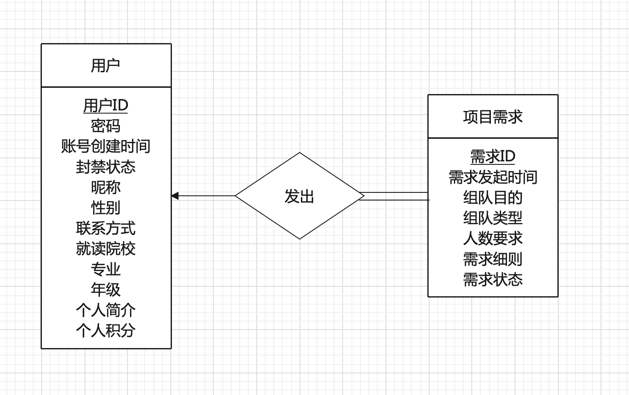

用户在组队之前可以在系统中发出组队需求。一个用户可以发出多个组队需求，而一个组队需求却只能由一个用户发起，因此用户和组队需求之间是一对多的关系。平台上的组队需求一定是由某个用户发起的，因此每个组队需求至少有一个发起者，即组队需求全部参与该联系集。

图 1 用户发出组队需求模块E-R图

浏览历史记录项目评价模块E-R图

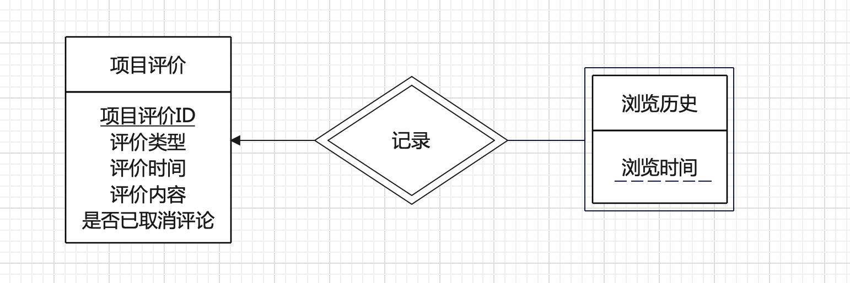

浏览历史可以记录项目评价。一条浏览历史至多只能记录一条项目评价，而一条项目评价则可能有多个浏览历史。因此浏览历史和目评价之间是一对多的关系。

图 2 浏览历史记录项目评价模块 E-R图

项目 Project

表格 3‑1 项目表

|  |  |  |  |  |
| --- | --- | --- | --- | --- |
| 字段名 | 数据类型 | 长度 | 说明 | 备注 |
| Project-id | varchar | 20 | 项目id |  |
| ProjectName | varchar | 20 | 项目名称 |  |
| Projectbackground | varchar | 20 | 项目背景 |  |
| Projectintroduction | Varchar | 20 | 项目简介 |  |
| Projectcontent | Varchar | 50 | 项目内容 |  |
| Projectstatus | Varchar | 20 | 项目状态 | 项目是否已经已经被（部分）应答 |
| Createtime | Date |  | 立项时间 |  |
| due | Date |  | 预计结项时间 |  |
| Projectprogress | Varchar | 20 | 当前项目进度 |  |